Разработка урока физики в 7 классе

(четвертая неделя I четверти )

Тема урока: Движение молекул (Диффузия).

Тип урока: «Открытие» новых знаний

Вид урока: комбинированный

Цели урока: Познакомить учащихся с диффузией в газах, жидкостях и твердых телах. Объяснить связь между температурой тела и скоростью движения молекул.
Задачи:

Образовательная: учащиеся должны знать что такое диффузия; ее значение в природе и в быту.
Развивающая: учащиеся должны уметь отличать диффузию от других явлений; уметь работать в группе, наблюдать и объяснять ход эксперимента, слушать других учащихся.
Воспитательная: воспитывать добросовестное отношение к учебному труду, положительному мотивации к учению, коммуникативных умений.

Планируемые результаты:

Личностные: сформировать познавательный интерес, творческие способности, убежденность в возможности познания природы, а также необходимости разумного использования достижений науки.

Метапредметные: Овладеть познавательными универсальными учебными действиями на примерах гипотез для объяснения явления диффузии и экспериментальной проверки выдвигаемых гипотез; уметь воспринимать, перерабатывать и предъявлять информацию в словесной форме, выражать свои мысли и выслушивать собеседника, понимать его точку зрения; овладеть навыками объяснения явления диффузии, развивать способность к монологической и диалогической речи.

Предметные:
Ученик научится: объяснять физическое понятие «Диффузия», приводить примеры протекания диффузии в твердых телах, жидкостях и газах.
Ученик получит возможность научиться: использовать полученные знания для объяснения условий протекания диффузии; владеть экспериментальным методом исследования при изучении зависимости скорости протекания диффузии от температуры; использовать знания о диффузии повседневной жизни.

Педагогические технологии, применяемые на уроке:
- проблемного обучения;
- группового обучения;
- информационно-коммуникативные;
- тестового обучения.

Оборудование: Апельсин, черный ящик, 2 куска сахара- рафинад, йод, масло, стеклянные сосуды( лабораторные стаканы) с холодной и горячей водой, раствор марганцовки, освежитель воздуха, компьютер, проектор, презентация.

Форма проведения урока: Фронтальная, индивидуальная, групповая, работа с учебником, физический эксперимент.

Технологическая карта урока
Этап урока | Деятельность учителя | Деятельность учеников
1.Организационный.  2 мин | Приветствие, проверка подготовленности к уроку, организация внимания детей.  На прошлом уроков мы высказали гипотезу о том, что все тела состоят из мельчайших частиц. Давайте сегодня на уроке продолжим работать над нашей гипотезой, и попытаемся узнать что-нибудь ещё об этих мельчайших частицах вещества. | Приветствуют учителя.  Слушают учителя
2.Актуализации знаний.  5мин | На столе карточки диктанта (Приложение №1)  Давайте вспомним, что мы знаем о строении вещества для этого проведем физический дик-тант "Веришь - не веришь" Нужно записать под соответствующим номером высказывания "да", если считаете это утверждение верным, или "нет", если считаете его неверным. | Выполняют диктант, меняются работами и делают его проверку, обсуждая неверные ответы.
3.Целеполагание и мотивация  3мин | На столе черный ящик, в котором лежит порезанный на дольки апельсин. Учитель приоткрывает черный ящик и задает вопрос: «Что в чёрном ящике?»  По кабинету распространяется запах апельсина.  Подводит к цели урока с помощью вопросов:  «Как вы узнали, что в черном ящике?  Почему вы почувствовали запах?  Каким образом запах распространяется по кабинету?» | Чувствуют запах апельсина и выска-зывают идеи о том, что может лежать в чёрном ящике.  Отвечают на вопросы.  Определяют тему урока: « Движение молекул»
 | Обобщает приведенные рассуждения и формулирует точную тему урока (Слайд №1) | Записывают тему в тетрадь.
4. Изучение нового материала.  25 мин. | Распыляет освежитель воздуха. Предлагает ученику встать, какда он почувствовал запах. | Постепенно, через несколько минут, встают все учащиеся класса.
 | Объясните данный эксперимент.  Итак, мы сообща пришли к выводу: в результате своего непрерывного и беспорядочного движения молекулы освежителя и молекулы воздуха перемешиваются и попадают в орган обоняния. | Объясняют: молекулы газа находятся в дви-жении; скорость молекул газа зна-чительна; между молекулами газа есть промежутки, поэтому вещест-ва перемешиваю-тся.
 | Найдите и прочитайте в тексте учебника §10 как называется это явление. | Работают с учебни-ком, читают и запи-сываю определение диффузии.
 | Мы с вами наблюдали диффузию в газах. Теперь посмотрим, будет ли происходить диффузия в жидкости.  Учитель в стеклянный сосуд наливает водный раствор марганцовки. Поверх раствора наливает чистую воду.  Как вы думаете, что будет происходить с этими жидкостями с течением времени?  Подтверждает достоверность этого вывода , продемонстрировав анимацию «Диффузия в жидкостях» (слайд №2).  Демонстрирует явления диффузии на модели:  - В стакан насыпает не доверху горох, затем  - досыпает пшено. Слегка встряхивает стакан.  (Хорошо видно, как проникают крупинки пшена в промежутки между горошинами) | Наблюдают границу между жидкостями.  Высказывают свои предположения и в ходе рассуждений приходят к выводу о том, что с течением времени граница между соприкасающимися жидкостями, вследствие непрерывного и беспорядочного движения их молекул, начнёт размываться.
 | Как будет вести себя маленькая частичка нерастворимого вещества в жидкости, если окружающие ее молекулы жидкости непрерывно и беспорядочно движутся?  Демонстрирует с помощью прибора "Модель броуновского движения"  Явление беспорядочного движения взвешенных нерастворимых частиц вещества в жидкости или газе называют броуновским движением.  Откуда такое название, вы узнаете дома из учебника. Пронаблюдать броуновское движение можно под микроскопом, на перемене. | Учащиеся дают ответы. Молекулы, жидкости движутся в разных направле-ниях, часть из них ударяются о части-цу. Частица малень-кая, она может дви-гаться под действи- ем этих ударов. Число ударов с раз-ных сторон различ-но, и частица будет двигаться то в одну, то в другую сторо-ну, беспорядочно.
 | Вернемся к нашему опыту. Сколько времени понадобится для перемешивания жидкостей?  Почему диффузия в газах протекает быстрее?  Как вы думаете, будет ли происходить диффузия в твердых телах? | Думают и отвечают на вопросы.
 | Давайте теперь рассмотрим опыт с брусочками золота и свинца, описанный в учебнике.(слайд №3  Сделайте вывод , из данных экспериментов. | Обсуждают , дела-ют вывод и запи-сывают в тетрадь: Скорость проте-кания диффузии зависит от агрегат-ного состояния вещества.
 | Выясним теперь ,от чего еще зависит скорость протекать диффузия .  Раздает карточки с заданиями по группам , напо-минает о технике безопасности, контролирует работу групп. | Ученики работают в группах.  I группа : Добав-ляет в сосуды с водой одинаковой температуры 10 и 5 капель йода.  II группа : Добав-ляет в сосуды с холодной и горя-чей водой по куску сахара.  III группа : Добав-ляет в сосуды с водой одинаковой температуры по 5 капель масла и йода
 | Спикеры каждой группы изложите результат эксперимента.  Обобщим результаты опытов и сделаем вывод | Iгруппа: Цвет раствора зависит от количества йода  II группа В горячей воде сахар раство-рился быстрее, чем в холодной.  III группа:Молекулы йода и масла растворяются по разному.  Делают вывод и записывают в тетрадь. Скорость и результат диф-фузии зависит от температуры воды, количества и состава вещества
 | Мы часто встречаемся с диффузией в жизни. На каждой картинке слайда найти проявление диффузии:  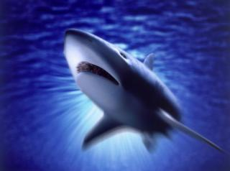 Слайд №4  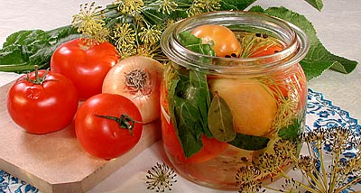 слайд №5  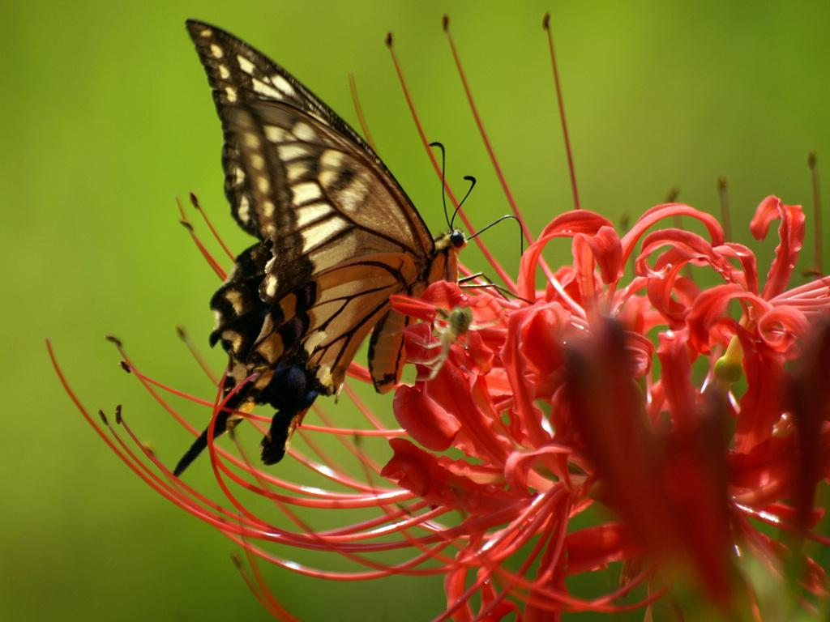 Слайд №6  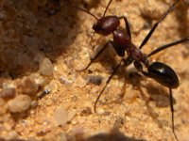 Слайд №7  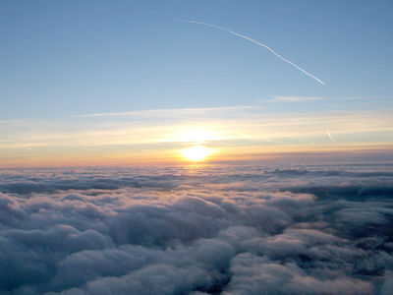 Слайд №8  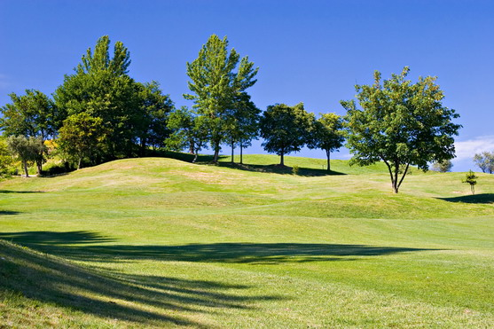Слайд № 9  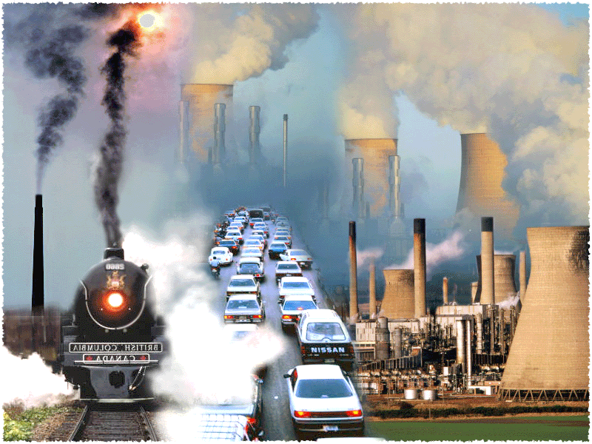 Слайд №10 | Смотрят картинки и пытаются объяснить наблюдаемые явления диффузии.  Акулы чувствуют запах крови на расстоянии неско-льких километров  При консервирова-нии происходит взаимное проникно-вение молекул соли между молекулами овощей.  Благодаря диффу-зии, насекомые находят себе пищу.  Муравьи помечают свой путь капелька-ми пахучей жидкос-ти и благодаря диффузии , узнают дорогу домой.  Рассеивающиеся облака – тоже пример диффузии.  Растения дышат, пьет воду, получают из почвы минераль-ные вещества, цветут благодаря диффузии.  Углекислый газ перемешивается с воздухом, происхо-дит загрязнение атмосферы.
Закрепление материала  5 мин. | Задает вопросы: (Слайд №11)  1. Что является причиной явления диффузии?  2.Бельё разного цвета, замоченное вместе, окрасилось, почему?  3.Почему огурцы через несколько дней после того, как их положили в рассол, стали солеными?  4.Почему природный газ при неправильной эксплуатации может разорвать баллон, в котором он находится?  5.Почему чай заваривают горячей водой?  6.Какое отношение к диффузии имеет поговорка: Ложка дегтя испортит бочку меда? | Отвечают на вопросы.
Рефлексия учебной деятельности 3 мин. | Какие новые термины мы изучили на уроке? Что они означают?  Чему вы научились?  Как вы можете использовать на практике полученные знания?  Заполните таблицу- опросник. | Отвечают на вопросы.  Заполните таблицу  (Приложение 2)
Домашнее задание  2 мин. | Задание на дом (Слайд №12)  Учебник: § 10, на вопросы после параграфа.  Задания по желанию:  - Нарисовать рисунок на тему: «Диффузия »;  2.Подготовить сообщение на тему:  «Применение диффузии в жизни человека».  «Вред диффузии.»  « Осмос.»  «Роль диффузии в пищеварении и дыхании человека.» | Записывают домашнее задание.

Список литературы
- Методическое пособие. Физика. 7 кл / Н.В. Филонович. – 3-е изд., М. : Дрофа, 2016.
- Учебник . А.В.Перышкин «Физика 7 класс» 6-е изд. М.:Дрофа, 2017.
- Физика. Сборник вопросов и задач 7 -9 классы авторы А.Е.Марон, Е.А.Марон Москва. Дрофа 2016.
Приложения:
Приложение №1 Карточки диктанта
Вариант 1.
- Вещество состоит из мельчайших частиц, едва различимых невооруженным глазом. (Нет)
- Вещество состоит из мельчайших частиц, которые можно увидеть на экране электронного микроскопа. (Да)
- Объем газа при нагревании увеличивается, т. к. каждая молекула становится больше по размеру. (Нет)
- Атом – мельчайшая частица вещества. (Нет)
- В молекуле может быть более 1000 атомов. (Да)
- Стальной шарик при нагревании увеличивается в объеме, т. к. промежутки между молекулами становятся больше. (Да)
- Пленка масла, растекаясь по поверхности воды, может занять любую площадь. (Нет)
- Молекулы воды точно такие же, как и молекулы льда. (Да)
- Объем тела равен сумме объемов его молекул. (Нет)
- Атомы состоят из молекул. (Нет)
Вариант 2.
- Вещество состоит из мельчайших частиц, видимых в оптический микроскоп. (Нет)
- Объем тела при нагревании уменьшается. (Нет)
- Объем жидкости при охлаждении уменьшается, т. к. промежутки между молекулами становятся меньше. (Да)
- Молекула – мельчайшая частица вещества. (Да)
- В молекуле не может быть более 100 атомов. (Нет)
- Молекулы водяного пара отличаются от молекул воды. (Нет)
- При сжатии газа уменьшается размер молекул. (Нет)
- Газом из 3-литрового сосуда можно заполнить 5-литровый сосуд. (Да)
- Объем тела больше суммы объемов его молекул. (Да)
- Атомы состоят из элементарных частиц. (Да)

Приложение№ 2
1 | На уроке я работал | Активно\пассивно
2 | Своей работой на уроке я | Доволен\недоволен
3 | Урок показался мне | Коротким\длинным
4 | За урок | Не устал\устал
5 | Мое настроение | Улучшилось\ухудшилась
6 | Материал урока был мне | Понятным\непонятным;  Полезным\неполезным;  Интересным\скучным;  Легким\тяжелым
7 | Домашнее задание кажется мне | Интересным\неинтересным

